Preguntas frecuentes:
Misión de la Oficina del Sheriff del Condado de Hennepin y trabajo con agencias federales

- ¿Cómo trabaja la Oficina del Sheriff del Condado de Hennepin (HCSO) con las agencias federales?

HCSO trabaja con agencias locales, estatales y federales en investigaciones criminales y para hacer cumplir las leyes penales. Esto puede incluir casos relacionados con narcóticos, trata de personas, agresión, asesinato y más.

HCSO no trabaja con ninguna agencia en la aplicación de la ley de inmigración civil. Esto significa que no brindamos asistencia ni cumplimos con ninguna solicitud de inmigración civil de ICE.

En nuestra cárcel, no aceptamos las órdenes de detención administrativas ni las órdenes de arresto administrativas. Estos documentos no son órdenes de arresto penales firmadas por un juez. HCSO solo cumplirá con una orden judicial firmada por un juez.

Dicho esto, nuestros agentes no tienen la autoridad para impedir que otras agencias policiales cumplan con sus funciones ni para impedir la aplicación de la ley de inmigración civil por parte de agentes federales.

HCSO responderá a las llamadas de emergencia para solicitar asistencia en nuestra jurisdicción. También responderemos a situaciones que tengan el potencial de volverse violentas.

- ¿Qué hacen los agentes de HCSO durante una manifestación?

La misión de HCSO es mantener la paz y garantizar la seguridad de todos. Protegeremos el derecho de nuestra comunidad a reunirse pacíficamente. Acudiremos al lugar de una manifestación si existe la posibilidad de que se vuelva violenta.

Nuestro deber es mantener la seguridad pública y asegurarnos de que se cumplan todas las leyes. Esto significa que podemos pedir a las personas que se muevan si están bloqueando las carreteras u obstruyendo la entrada o salida de los negocios. También podemos realizar arrestos si es necesario para proteger la seguridad pública.

- He visto a agentes de HCSO en los juzgados junto con agencias federales como ICE, ¿cómo pueden explicar eso?

HCSO tiene el mandato de brindar seguridad en los tribunales, preservar la paz y actuar como oficiales de la corte dentro de los juzgados del Condado de Hennepin. Esta responsabilidad incluye garantizar la seguridad de todas las personas presentes y mantener el orden dentro y alrededor de las instalaciones judiciales. Nuestros agentes están en los juzgados todos los días que hay sesiones judiciales.

Si bien podemos estar presentes en espacios públicos compartidos, no dirigimos ni controlamos las acciones de otras agencias que operan bajo su propia autoridad legal. Cuando existe la posibilidad de que aumenten las tensiones o se congregen grandes multitudes, la Oficina del Sheriff puede desplegar agentes adicionales con el único propósito de mantener la seguridad y prevenir interrupciones en las operaciones judiciales.

- ¿Qué elementos de identificación podrá ver la comunidad en un agente del sheriff?

La Oficina del Sheriff del Condado de Hennepin cuenta con algunos elementos de identificación en los uniformes que usan los agentes para indicar que trabajan para la Oficina del Sheriff.

1. Los chalecos tienen un parche con la palabra "Sheriff" en la espalda.

2. Los uniformes tienen parches con la inscripción "Oficina del Sheriff del Condado de Hennepin" en ambos hombros.

3. Los agentes llevan una placa de identificación en el pecho que muestra su nombre o un número de placa de HCSO.

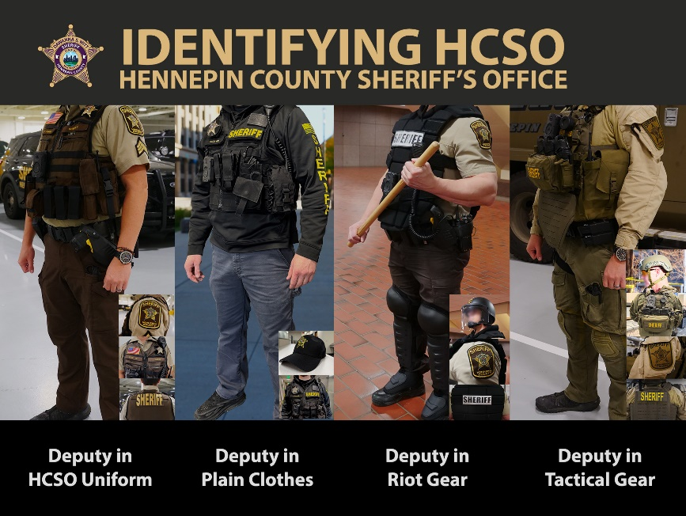

- Cuéntenos algunas de sus prioridades

La Oficina del Sheriff del Condado de Hennepin existe para hacer cumplir las leyes penales, prevenir daños, brindar asistencia a las víctimas de delitos y mantener segura a nuestra comunidad.

El estatuto de Minnesota establece: "El sheriff mantendrá y preservará la paz en el condado".

Nuestra máxima prioridad es la seguridad de las personas en el Condado de Hennepin.

La confianza pública es esencial para la seguridad pública y hemos trabajado duro para construir y reconstruir la confianza en los últimos años. La confianza significa que las víctimas llaman al 911, que los testigos se presentan y, en un nivel básico, que las personas se sienten seguras al salir de sus hogares.

Para obtener una lista completa de las funciones estatutarias del Sheriff, visite: Capítulo 387 de los Estatutos de Minnesota.

- ¿Cuál es su política en materia de inmigración?

HCSO no participa en la aplicación de la ley de inmigración civil, ya que esa es función del gobierno federal. No trabajamos con ICE ni con ninguna otra agencia en la aplicación de la ley de inmigración civil. Los agentes de HCSO no preguntarán sobre el estatus migratorio de una persona. HCSO no registra el estatus migratorio.

- ¿Cómo colabora su cárcel con ICE?

HCSO colabora con todas las agencias que tienen órdenes de arresto firmadas por un juez. Si ICE presenta una orden de arresto firmada judicialmente, HCSO no la aceptara. HCSO no acata órdenes de detención administrativas ni órdenes de arresto administrativas.

- ¿Qué debo hacer si tengo una queja sobre un agente del Sheriff del Condado de Hennepin?

Si tiene una queja sobre uno de nuestros agentes, siga este enlace para presentar una queja ante la división de asuntos internos: Portal de quejas de la Oficina del Sheriff del Condado de Hennepin.

